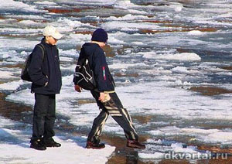ГИМС Приозерского района предупреждает:

С наступлением весны и повышения температуры воздуха активно тает ледяной покров водоемов. Чтобы избежать несчастных случаев на водоемах, не пренебрегайте основными правилами безопасного поведения на льду.
РОДИТЕЛИ! Не допускайте детей к водоемам без надзора взрослых; предупредите их об опасности нахождения на льду при вскрытии реки или озера. Расскажите детям о правилах поведения в период паводка, запрещайте им шалить у воды, пресекайте лихачество. Оторванная льдина, холодная вода, быстрое течение грозят гибелью. Помните, что в период паводка, даже при незначительном ледоходе, несчастные случаи чаще всего происходят с детьми. Разъясните детям меры предосторожности в период ледохода и весеннего паводка.
Если вы оказались свидетелем несчастного случая на реке, озере или любом водоеме, то не теряйтесь, не убегайте домой, а громко зовите на помощь и сообщайте в службу спасения «112» или в полицию «02».
Не подвергайте свою жизнь опасности!
М.А. Калошина
Государственный инспектор Приозерского отделения
ФКУ «Центр ГИМС МЧС России по Ленинградской области»

